Truyện tranh đam mỹ huyền huyễn hay nhất
Truyện đam mỹ huyền huyễn là những bộ truyện hay tình cảm giữa các cặp nam nhân với nhau, bên cạnh đó là những câu chuyện tình hay lãng mạng, không kém phần kịch tính. Hôm nay Top 10 Vivu sẽ tổng hợp Top 20 bộ truyện tranh đam mỹ huyền huyễn hay đáng xem nhất. Hãy cùng chúng tôi tìm hiểu nhé!

Truyện: Xuyên thành nghề nghiệp sư tôn có độ nguy hiểm cao
Trong truyện đam mỹ tu chân này kể về Thẩm Cố Dung trong giới tu chân có thể xếp vào hàng tiền bối tuy nhiên lại không thích để tâm vào mấy chuyện tu hành. Y có hai đồ đệ là Mục Trích và Ngu Tinh Hà.
Theo như những ký ức vụn vặt mà y từng thấy đâu đó, đệ tử Mục Trích được dự đoán sẽ tu luyện thành tài, có công tiêu diệt phản diện trong khi đệ tử Ngu Tinh Hà lại bị mê hoặc nhập ma, náo loạn tam giới, ra tay với chính sư tôn của mình.
Thân là sư tôn, Thẩm Cố Dung tự ý thức bản thân vừa phải ngăn chặn Ngu Tinh Hà nhập ma, lại vừa phải bảo vệ Mục Trích.
Hiện tại, hai đồ đệ nhỏ tuổi của y dường như biểu hiện hoàn toàn trái ngược với những gì được dự báo. Phản diện Ngu Tinh Hà thì yếu đuối, mè nheo đủ kiểu trong khi nam chính Mục Trích mặt mũi lúc nào cũng thâm trầm, không hề che giấu hận ý.
Mục Trích có vết bớt Dịch Quỷ trên người, vốn bị cho là nguồn gốc tai họa nên từ nhỏ đã sống không dễ dàng gì, đến khi bái sư hắn lại tiếp tục bị cho dùng linh dược rồi ép đi bế quan tu luyện. Sau nhiều lần bị đau đớn hành hạ, Mục Trích không khỏi sinh lòng oán giận đối với sư tôn.
Những hiềm nghi của Mục Trích chỉ bắt đầu được hóa giải từ khi hắn vô tình có được khả năng nhìn thấu suy nghĩ Thẩm Cố Dung. Trước đây Thẩm Cố Dung cũng có không ít lần đối xử tốt với Mục Trích nhưng lại không đủ sức khiến hắn dao động hoàn toàn.
Chỉ đến khi đích thân Mục Trích nghe được tiếng lòng của Thẩm Cố Dung, đọc được những suy nghĩ vừa vô tư, vừa hài hước mà sư tôn che giấu thì hắn buông bỏ phòng bị để mở lòng đón nhận sư tôn của mình.

Truyện đọc hay: Dù tương phùng cũng không cần nhìn lại
Đông Côn tiên chủ mất trong trận chiến hàng phục nghiệt long, phu nhân nghịch thiên hạ sinh con trai Thiên Tình xong cũng tiếp bước theo chồng. Tiểu tiên chủ Thiên Tình vừa ra đời đã đồng thời mất đi phụ mẫu, từ nhỏ đã lưu lạc khắp nơi.
Người của Lâm gia trang thấy hắn có tư chất nên mang về bồi dưỡng chờ ngày khai mạch. Sau đó, Thiên Tình may mắn gặp gỡ và bầu bạn cùng thiếu trang chủ Lâm Tử Sơ tuy nhỏ tuổi nhưng đã bộc lộ tư chất hơn người.
Thiên Tình trạc tuổi Lâm Tử Sơ nên họ rất dễ kết thân với nhau. Lâm Tử Sơ nghi ngờ Thiên Tình không phải phàm nhân nên cùng hắn rời Lâm gia trang đến tiên tông tìm hiểu. Vật đổi sao dời, không ngờ lần ra đi này lại đẩy bọn họ vào cảnh ly biệt.
Thiên Tình khôi phục thân phận truyền nhân của Đông Côn tiên chủ nhưng cũng đồng thời mất đi ký ức, quên mất Lâm Tử Sơ và những kỷ niệm hai người từng có, tình cảm chớm nở chưa bao lâu đã nhanh chóng lụi tàn.
Đây là bộ truyện tranh đam mỹ huyền huyễn có nhiều couple, cốt truyện không chỉ tập trung vào mỗi hai nhân vật chính mà còn mở rộng ra nhiều cặp đôi khác như Phượng Chiêu Minh và Bách Nhẫn thâm tình nhưng số khổ vì quá cứng nhắc, Văn Nhân Thiều và Hứa Vọng Văn lại tự ngược bản thân vì không đủ can đảm đối mặt với tình cảm của mình.
Nhìn chung mỗi nhân vật được xây dựng một tính cách riêng, tuyến tình cảm được phân chia đồng điều, có ngược có ngọt, đọc khá thú vị và không gây nhàm chán

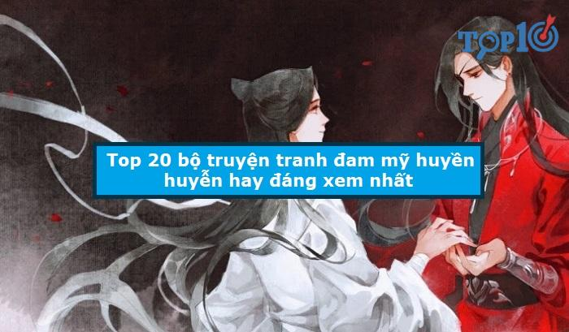
#truyendammyhuyenhuyen #truyendammytutran #truyendammytutien

